|  |
| --- |
| PERIGORD Noir - Région MONTIGNAC |

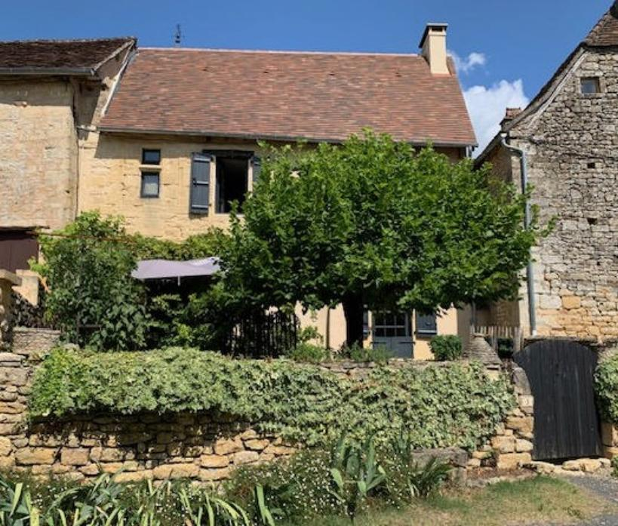

Réf: MP113799

265 000 € honoraires inclus à la charge de l'acheteur.

En Périgord Noir, maison "coup de coeur" dans un des plus beaux villages de France. Joli jardin en façade.

|  |  |  |  |  |  |  |
| --- | --- | --- | --- | --- | --- | --- |
| |  |  | | --- | --- | | IMG_0784 | IMG_0941 | | IMG_5393 | IMG_1027 | | IMG_1152 | IMG_1135 | |

|  |  |  |  |  |  |  |
| --- | --- | --- | --- | --- | --- | --- |
| |  |  |  | | --- | --- | --- | | Caractéristiques: | | | | * Type: Maison Ancienne | * Etat: Très bon * Surf. hab: 65 m² * Terrain: 100 m² * Hameau / Village | * 1 chambre * 1 s.d.b * 3 pièces * Cuisine: Américaine Ouverte * Chauffage: Electricité et bois | |

|  |  |  |  |  |
| --- | --- | --- | --- | --- |
| |  |  | | --- | --- | | Détails complémentaires: | | | DPE:   * Consommation énergétique en énergie primaire * Emission de gaz à effet de serre |  | |

|  |  |  |  |  |  |  |  |  |
| --- | --- | --- | --- | --- | --- | --- | --- | --- |
| |  |  | | --- | --- | | Consommations énergétiques: | | |  |  | |  |  | |  |  | |

**Agent responsable du dossier**: Monsieur Ludovic MONS

E-mail: mperigord@wanadoo.fr

Mobile: 0672150964

Les informations sont données à titre informatif et non contractuel.